PLANTILLA PARA REALIZACION DE SESION DE CLASE / MONITORES Y ENTRENADORES IMDER PRADERA
DEPORTE: ATLETISMO |  | ENTRENADOR: YOLANDA BELTRAN |  |  | SESION N.º 10
MEDIO FISICO: ARCHIVO  FECHA: OCTUBRE |  |  | CATEGORIA: TODAS
TEMA: SALTO |  |  |  | MEDIO DIDACTICO: FOSO
OBJETIVO:
FASE | DESCRIPCION DE LA ACTIVIDAD |  | EVIDENCIA FOTOGRAFICA |  | DOSIFICACIÓN
I  N  I  C  I  A  L | Movilidad articular: rotación y movimientos suaves y progresivos de los distintos ejes articulares. Activación cardiorrespiratoria: desplazamientos suaves que impliquen la globalidad del organismo. Estiramientos de los grandes grupos musculares. |  | 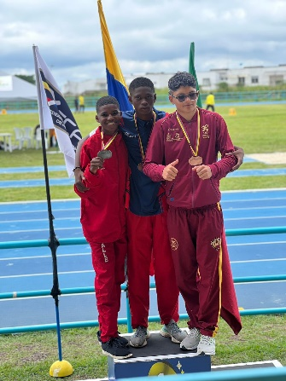 |  | 30 min
C  E  N  T  R  A  L | 8 kms  Gimnasia:  3 circ. X 10 ejerc. (20”/30”) |  | 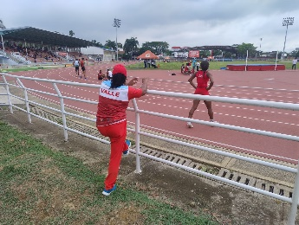 |  | 120 min
F  I  N  A  L | Se reduce progresivamente la intensidad de la fase de resistencia hasta la situación de reposo. Por último, |  | 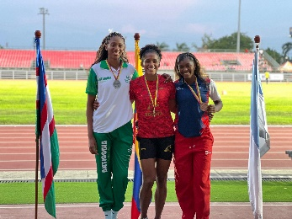 |  | 30 min

VOLUMEN TOTAL (TIEMPO): 180 min | VOLUMEN TOTAL: 80%
PLANIFICADO: 180 | REALIZADO: 80

OBSERVACIONES:

PLANTILLA PARA REALIZACION DE SESION DE CLASE / MONITORES Y ENTRENADORES IMDER PRADERA
DEPORTE: ATLETISMO |  | ENTRENADOR: YOLANDA BELTRAN |  |  | SESION N.º 9
MEDIO FISICO: ARCHIVO  FECHA: OCTUBRE |  |  | CATEGORIA: TODAS
TEMA: CARRERAS |  |  |  | MEDIO DIDACTICO: PISTA
OBJETIVO:
FASE | DESCRIPCION DE LA ACTIVIDAD |  | EVIDENCIA FOTOGRAFICA |  | DOSIFICACIÓN
I  N  I  C  I  A  L | Movilidad articular: rotación y movimientos suaves y progresivos de los distintos ejes articulares. Activación cardiorrespiratoria: desplazamientos suaves que impliquen la globalidad del organismo. Estiramientos de los grandes grupos musculares. |  | 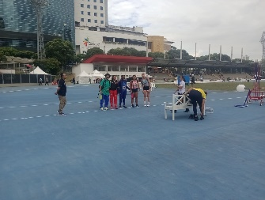 |  | 30 min
C  E  N  T  R  A  L | 4 kms  6*1000  R-1-1000 m  2km suaves |  | 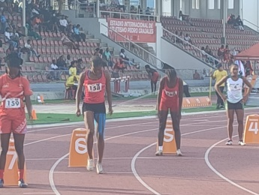 |  | 120 min
F  I  N  A  L | Se reduce progresivamente la intensidad de la fase de resistencia hasta la situación de reposo. Por último, |  | 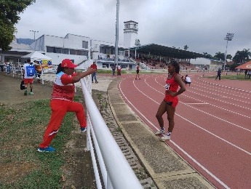 |  | 30 min

VOLUMEN TOTAL (TIEMPO): 180 min | VOLUMEN TOTAL: 80%
PLANIFICADO: 180 | REALIZADO: 80

OBSERVACIONES:

PLANTILLA PARA REALIZACION DE SESION DE CLASE / MONITORES Y ENTRENADORES IMDER PRADERA
DEPORTE: ATLETISMO |  | ENTRENADOR: YOLANDA BELTRAN |  |  | SESION N.º 8
MEDIO FISICO: ARCHIVO  FECHA: OCTUBRE |  |  | CATEGORIA: TODAS
TEMA: SALIDAS |  |  |  | MEDIO DIDACTICO: PISTA
OBJETIVO:
FASE | DESCRIPCION DE LA ACTIVIDAD |  | EVIDENCIA FOTOGRAFICA |  | DOSIFICACIÓN
I  N  I  C  I  A  L | Movilidad articular: rotación y movimientos suaves y progresivos de los distintos ejes articulares. Activación cardiorrespiratoria: desplazamientos suaves que impliquen la globalidad del organismo. Estiramientos de los grandes grupos musculares. |  | 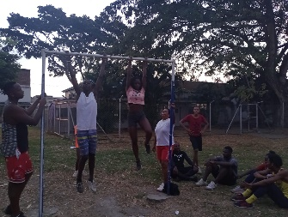 |  | 30 min
C  E  N  T  R  A  L | 4 kms  Cuestas: 2* (6*100)  R-bajar trotando R-6 trote  2Km suaves |  | 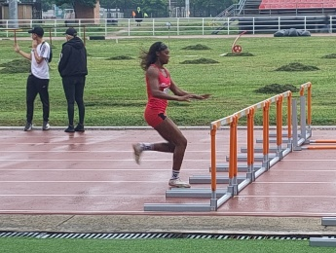 |  | 120 min
F  I  N  A  L | Se reduce progresivamente la intensidad de la fase de resistencia hasta la situación de reposo. Por último, |  | 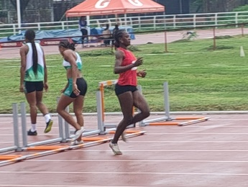 |  | 30 min

VOLUMEN TOTAL (TIEMPO): 180 min | VOLUMEN TOTAL: 80%
PLANIFICADO: 180 | REALIZADO: 80

OBSERVACIONES:

PLANTILLA PARA REALIZACION DE SESION DE CLASE / MONITORES Y ENTRENADORES IMDER PRADERA
DEPORTE: ATLETISMO |  | ENTRENADOR: YOLANDA BELTRAN |  |  | SESION N.º 7
MEDIO FISICO: ARCHIVO  FECHA: OCTUBRE |  |  | CATEGORIA: TODAS
TEMA: PASADA DE VALLAS |  |  |  | MEDIO DIDACTICO: VALLAS
OBJETIVO:
FASE | DESCRIPCION DE LA ACTIVIDAD |  | EVIDENCIA FOTOGRAFICA |  | DOSIFICACIÓN
I  N  I  C  I  A  L | Movilidad articular: rotación y movimientos suaves y progresivos de los distintos ejes articulares. Activación cardiorrespiratoria: desplazamientos suaves que impliquen la globalidad del organismo. Estiramientos de los grandes grupos musculares. |  | 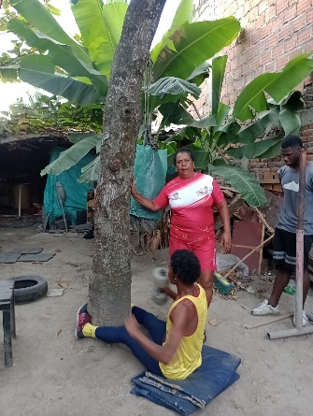 |  | 30 min
C  E  N  T  R  A  L | TERTULIA DE VALLAS: Pasada de vallas a ritmo, pasada de vallas con un pie, pasada de vallas con pie doblado, psada de vallas de frente, pasada de vallas con pie lateral. |  | 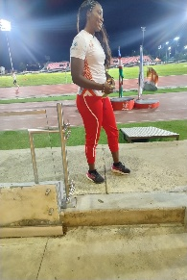 |  | 120 min
F  I  N  A  L | Se reduce progresivamente la intensidad de la fase de resistencia hasta la situación de reposo. Por último, |  | 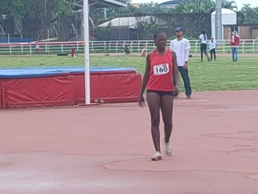 |  | 30 min

VOLUMEN TOTAL (TIEMPO): 180 min | VOLUMEN TOTAL: 80%
PLANIFICADO: 180 | REALIZADO: 80

OBSERVACIONES:

PLANTILLA PARA REALIZACION DE SESION DE CLASE / MONITORES Y ENTRENADORES IMDER PRADERA
DEPORTE: ATLETISMO |  | ENTRENADOR: YOLANDA BELTRAN |  |  | SESION N.º 6
MEDIO FISICO: ARCHIVO  FECHA: OCTUBRE |  |  | CATEGORIA: TODAS
TEMA: SALTOS VERTICALES |  |  |  | MEDIO DIDACTICO: PISTA
OBJETIVO:
FASE | DESCRIPCION DE LA ACTIVIDAD |  | EVIDENCIA FOTOGRAFICA |  | DOSIFICACIÓN
I  N  I  C  I  A  L | Movilidad articular: rotación y movimientos suaves y progresivos de los distintos ejes articulares. Activación cardiorrespiratoria: desplazamientos suaves que impliquen la globalidad del organismo. Estiramientos de los grandes grupos musculares. |  | 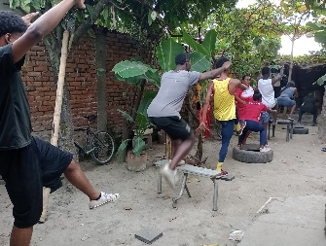 |  | 30 min
C  E  N  T  R  A  L | 10 km  Estiramientos  6*100 progresivos |  | 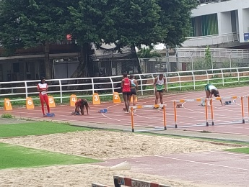 |  | 120 min
F  I  N  A  L | Se reduce progresivamente la intensidad de la fase de resistencia hasta la situación de reposo. Por último, |  | 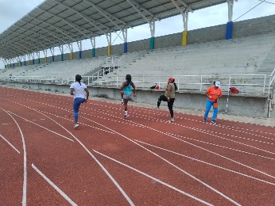 |  | 30 min

VOLUMEN TOTAL (TIEMPO): 180 min | VOLUMEN TOTAL: 80%
PLANIFICADO: 180 | REALIZADO: 80

OBSERVACIONES:

PLANTILLA PARA REALIZACION DE SESION DE CLASE / MONITORES Y ENTRENADORES IMDER PRADERA
DEPORTE: ATLETISMO |  | ENTRENADOR: YOLANDA BELTRAN |  |  | SESION N.º 5
MEDIO FISICO: ARCHIVO  FECHA: OCTUBRE |  |  | CATEGORIA: TODAS
TEMA: SALIDAS |  |  |  | MEDIO DIDACTICO: PISTA
OBJETIVO:
FASE | DESCRIPCION DE LA ACTIVIDAD |  | EVIDENCIA FOTOGRAFICA |  | DOSIFICACIÓN
I  N  I  C  I  A  L | Movilidad articular: rotación y movimientos suaves y progresivos de los distintos ejes articulares. Activación cardiorrespiratoria: desplazamientos suaves que impliquen la globalidad del organismo. Estiramientos de los grandes grupos musculares. |  | 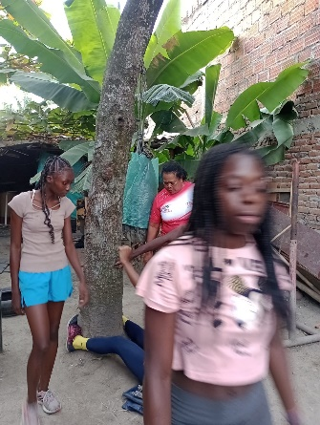 |  | 30 min
C  E  N  T  R  A  L | Ejercicios de reaccion, salidas de taco de 10 metros, salida baja con proyeccion de 10 metros con el tronco abajo, salida con implemento el entrenador tira un implemento hacia arriba y el deportista debe pasar por dabajo antes de la salida |  | 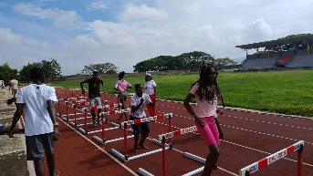 |  | 120 min
F  I  N  A  L | Se reduce progresivamente la intensidad de la fase de resistencia hasta la situación de reposo. Por último, |  | 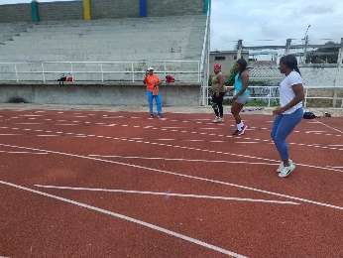 |  | 30 min

VOLUMEN TOTAL (TIEMPO): 180 min | VOLUMEN TOTAL: 80%
PLANIFICADO: 180 | REALIZADO: 80

OBSERVACIONES:

PLANTILLA PARA REALIZACION DE SESION DE CLASE / MONITORES Y ENTRENADORES IMDER PRADERA
DEPORTE: ATLETISMO |  | ENTRENADOR: YOLANDA BELTRAN |  |  | SESION N.º 4
MEDIO FISICO: ARCHIVO  FECHA: OCTUBRE |  |  | CATEGORIA: TODAS
TEMA: EJERCICIOS DE ESPEJO |  |  |  | MEDIO DIDACTICO: CAMPO
OBJETIVO:
FASE | DESCRIPCION DE LA ACTIVIDAD |  | EVIDENCIA FOTOGRAFICA |  | DOSIFICACIÓN
I  N  I  C  I  A  L | Movilidad articular: rotación y movimientos suaves y progresivos de los distintos ejes articulares. Activación cardiorrespiratoria: desplazamientos suaves que impliquen la globalidad del organismo. Estiramientos de los grandes grupos musculares. |  | 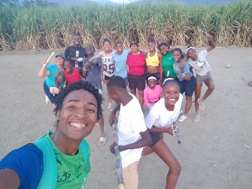 |  | 30 min
C  E  N  T  R  A  L | 15 kms  Estiramientos  6*100 progresivos suaves |  | 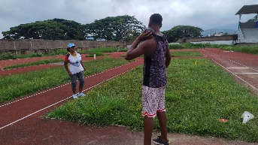 |  | 120 min
F  I  N  A  L | Se reduce progresivamente la intensidad de la fase de resistencia hasta la situación de reposo. Por último, |  | 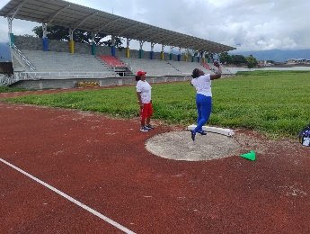 |  | 30 min

VOLUMEN TOTAL (TIEMPO): 180 min | VOLUMEN TOTAL: 80%
PLANIFICADO: 180 | REALIZADO: 80

OBSERVACIONES:

PLANTILLA PARA REALIZACION DE SESION DE CLASE / MONITORES Y ENTRENADORES IMDER PRADERA
DEPORTE: ATLETISMO |  | ENTRENADOR: YOLANDA BELTRAN |  |  | SESION N.º 3
MEDIO FISICO: ARCHIVO  FECHA: OCTUBRE |  |  | CATEGORIA: TODAS
TEMA: CARRERAS |  |  |  | MEDIO DIDACTICO: CALLE
OBJETIVO:
FASE | DESCRIPCION DE LA ACTIVIDAD |  | EVIDENCIA FOTOGRAFICA |  | DOSIFICACIÓN
I  N  I  C  I  A  L | Movilidad articular: rotación y movimientos suaves y progresivos de los distintos ejes articulares. Activación cardiorrespiratoria: desplazamientos suaves que impliquen la globalidad del organismo. Estiramientos de los grandes grupos musculares. |  | 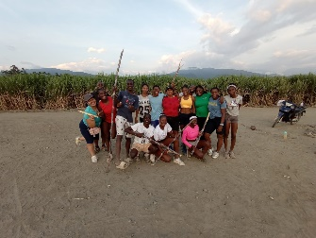 |  | 30 min
C  E  N  T  R  A  L | 500 metro divididos el niño tendra como salida la linea de meta de la pista debera correr 50, trotar 100, correra 75, caminara 100, trotara 75 y caminara 100, |  | 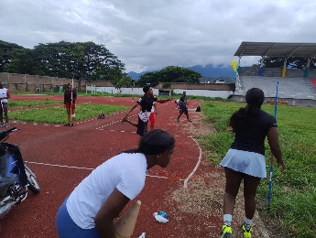 |  | 120 min
F  I  N  A  L | Se reduce progresivamente la intensidad de la fase de resistencia hasta la situación de reposo. Por último, |  | 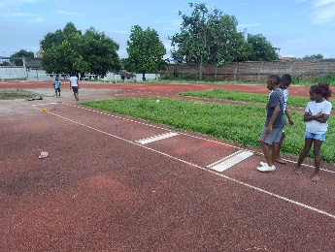 |  | 30 min

VOLUMEN TOTAL (TIEMPO): 180 min | VOLUMEN TOTAL: 80%
PLANIFICADO: 180 | REALIZADO: 80

OBSERVACIONES:

PLANTILLA PARA REALIZACION DE SESION DE CLASE / MONITORES Y ENTRENADORES IMDER PRADERA
DEPORTE: ATLETISMO |  | ENTRENADOR: YOLANDA BELTRAN |  |  | SESION N.º 2
MEDIO FISICO: ARCHIVO  FECHA: OCTUBRE |  |  | CATEGORIA: TODAS
TEMA: SALIDAS |  |  |  | MEDIO DIDACTICO: PISTA
OBJETIVO:
FASE | DESCRIPCION DE LA ACTIVIDAD |  | EVIDENCIA FOTOGRAFICA |  | DOSIFICACIÓN
I  N  I  C  I  A  L | Movilidad articular: rotación y movimientos suaves y progresivos de los distintos ejes articulares. Activación cardiorrespiratoria: desplazamientos suaves que impliquen la globalidad del organismo. Estiramientos de los grandes grupos musculares. |  | 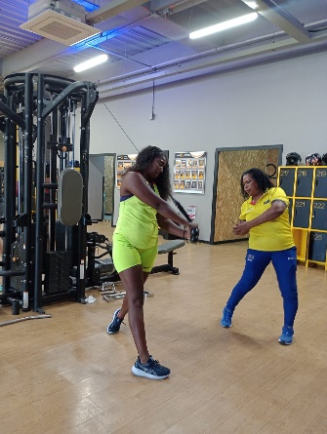 |  | 30 min
C  E  N  T  R  A  L | Ejercicios de reaccion, salidas de taco de 10 metros, salida baja con proyeccion de 10 metros con el tronco abajo, salida con implemento el entrenador tira un implemento hacia arriba y el deportista debe pasar por dabajo antes de la salida |  | 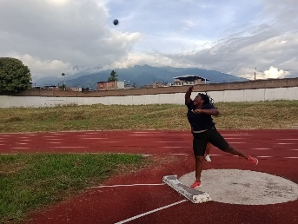 |  | 120 min
F  I  N  A  L | Se reduce progresivamente la intensidad de la fase de resistencia hasta la situación de reposo. Por último, |  | 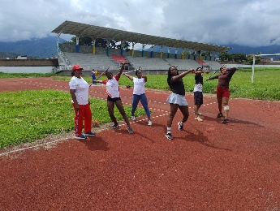 |  | 30 min

VOLUMEN TOTAL (TIEMPO): 180 min | VOLUMEN TOTAL: 80%
PLANIFICADO: 180 | REALIZADO: 80

OBSERVACIONES:

PLANTILLA PARA REALIZACION DE SESION DE CLASE / MONITORES Y ENTRENADORES IMDER PRADERA
DEPORTE: ATLETISMO |  | ENTRENADOR: YOLANDA BELTRAN |  |  | SESION N.º 1
MEDIO FISICO: ARCHIVO  FECHA: OCTUBRE |  |  | CATEGORIA: TODAS
TEMA: PASADAS DE VALLAS |  |  |  | MEDIO DIDACTICO: VALLAS
OBJETIVO:
FASE | DESCRIPCION DE LA ACTIVIDAD |  | EVIDENCIA FOTOGRAFICA |  | DOSIFICACIÓN
I  N  I  C  I  A  L | Movilidad articular: rotación y movimientos suaves y progresivos de los distintos ejes articulares. Activación cardiorrespiratoria: desplazamientos suaves que impliquen la globalidad del organismo. Estiramientos de los grandes grupos musculares. |  | 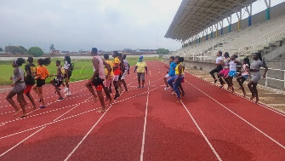 |  | 30 min
C  E  N  T  R  A  L | 8 kms  Gimnasia:  3 circ. X 10 ejerc. (20”/30”) |  |  |  | 120 min
F  I  N  A  L | Se reduce progresivamente la intensidad de la fase de resistencia hasta la situación de reposo. Por último, |  | 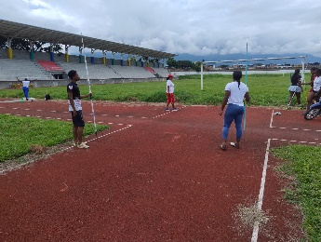 |  | 30 min

VOLUMEN TOTAL (TIEMPO): 180 min | VOLUMEN TOTAL: 80%
PLANIFICADO: 180 | REALIZADO: 80

OBSERVACIONES:

